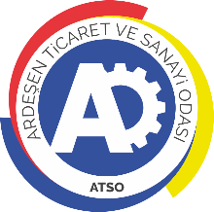 | ARDEŞEN TİCARET VE SANAYİ ODASI  E-GAZETESİ | Ay-Yıl | Haziran-2022
 | ARDEŞEN TİCARET VE SANAYİ ODASI  E-GAZETESİ | Yayın Tarihi | 04.07.2022
 | ARDEŞEN TİCARET VE SANAYİ ODASI  E-GAZETESİ | Sayı | 33
Odamızdan Üyemiz Yaylacı Ticaret'e Ziyaret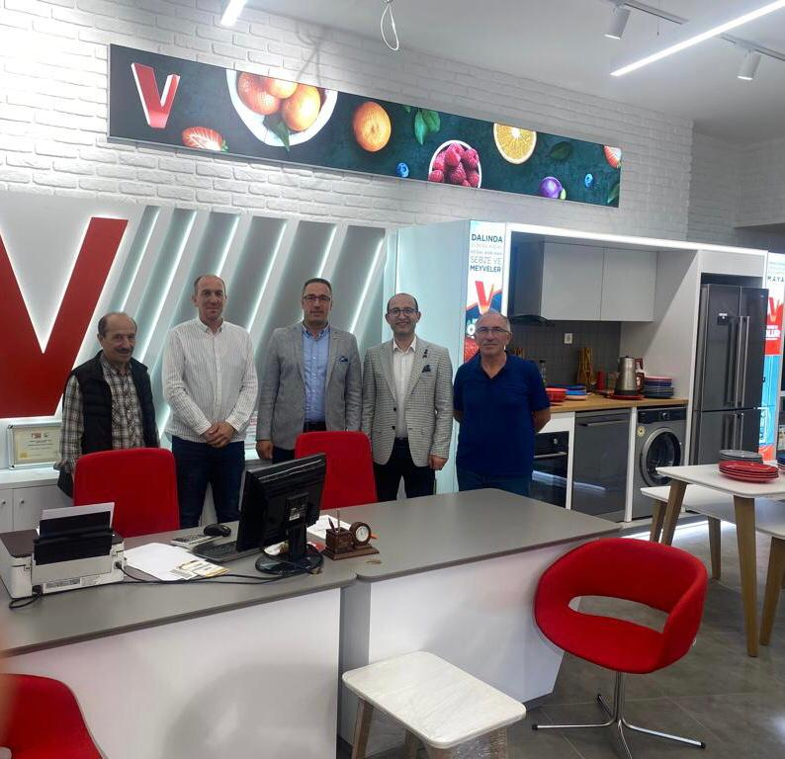
Yönetim Kurulu Başkanımız İsmail Kuyumcu ve Yönetim Kurulu Üyemiz Ali Tektaş, uzun yıllardır ilçemiz Ardeşen’de hizmet vermekte olan üyemiz Yaylacı Ticaret firmasının yenilenen Vestel ve Bosch Bayilerini ziyaret ederek, işletme yetkilileri Mustafa Yaylacı, Muhammet Yaylacı ve Hasan Yaylacı ile bir araya geldiler.
01 Haziran 2022 Çarşamba günü gerçekleştirilen ziyaret sırasında Başkan Kuyumcu ve Yönetim Kurulu Üyesi Tektaş, yenilenen bayiler için hayırlı uğurlu olsun dileklerinde bulunarak, bol kazançlar dilediler.
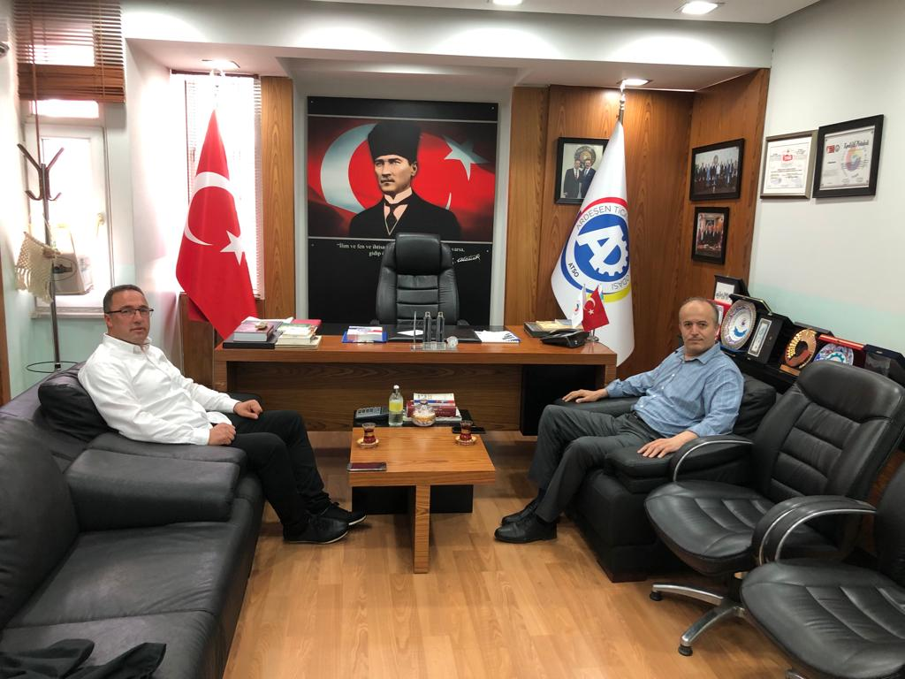Ardeşen’imizin ekonomisinin ve ticaretinin gelişebilmesi adına yapılabilecek çalışmalar üzerine fikir alışverişinde bulunulan ziyaretin sonunda işletme yetkilileri nazik ziyaretlerinden dolayı Yönetim Kurulu Üyelerimize teşekkür ettiler.
Çamlıhemşin Eski İl Encümeni Mehmet Kuyumcu'dan Odamıza Ziyaret
Çamlıhemşin Eski İl Encümeni, Ardeşen TSO Eski Üyemiz, Hemşerimiz Mehmet Kuyumcu, Yönetim Kurulu Başkanımız İsmail Kuyumcu’yu makamında ziyaret etti.
8 Haziran 2022 Çarşamba günü gerçekleştirilen ve güncel konular üzerine sohbet edilen ziyaret sırasında Başkan İsmail Kuyumcu, Yalova’da işletmesi olan hemşerimiz Mehmet Kuyumcu’ya oda çalışmalarımız ve faaliyetlerimiz ile ilgili kısa bilgi verdi.
Ardeşen TSO olarak, kıymetli hemşerimize nazik ziyaretinden dolayı teşekkür ederiz.
Eski Meclis Başkanımız Tevfik Hacıaliefendioğlu ve Kadir Kaptan'dan Odamıza Ziyaret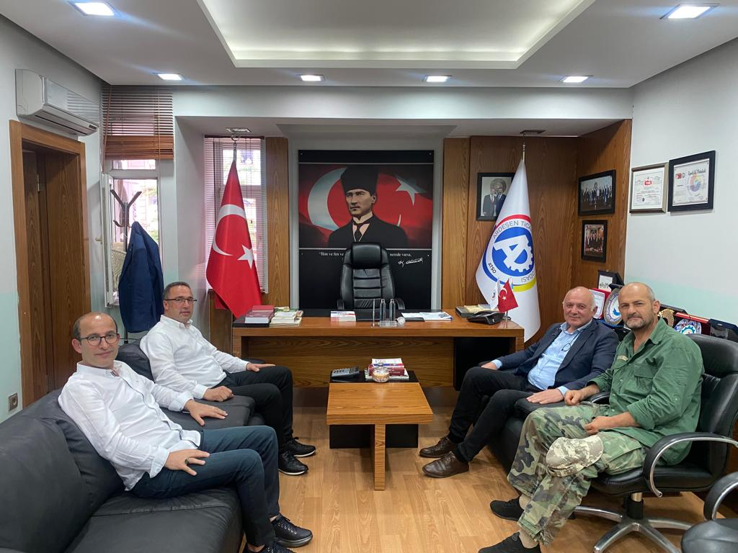
Ardeşen TSO Eski Meclis Başkanımız, üyemiz Hacıaliefendioğlu Beyaz Eşya İnş. Taah. Ltd. Şti. yetkilisi Tevfik Hacıaliefendioğlu ve hemşerimiz Kadir Kaptan odamızı ziyaret ederek, Yönetim Kurulu Başkanımız İsmail Kuyumcu ve Yönetim Kurulu Üyemiz Ali Tektaş ile bir araya geldiler.
Güncel konular üzerine sohbet edilen, fikir alışverişinde bulunulan ziyaret sırasında Yönetim Kurulu Üyelerimiz odamızın faaliyetleri hakkında bilgi vererek, çalışmalarımızı özetledi. Ardeşen TSO olarak, nazik ziyaretlerinden ve kıymetli fikirlerinden dolayı Eski Meclis Başkanımız Tevfik Hacıaliefendioğlu ve Kadir Kaptan’a teşekkür eder, çalışmalarında başarılar dileriz.
Akademik Danışmanımız Alaattin Kızıltan'dan Rize-Artvin Havalimanı Sunumu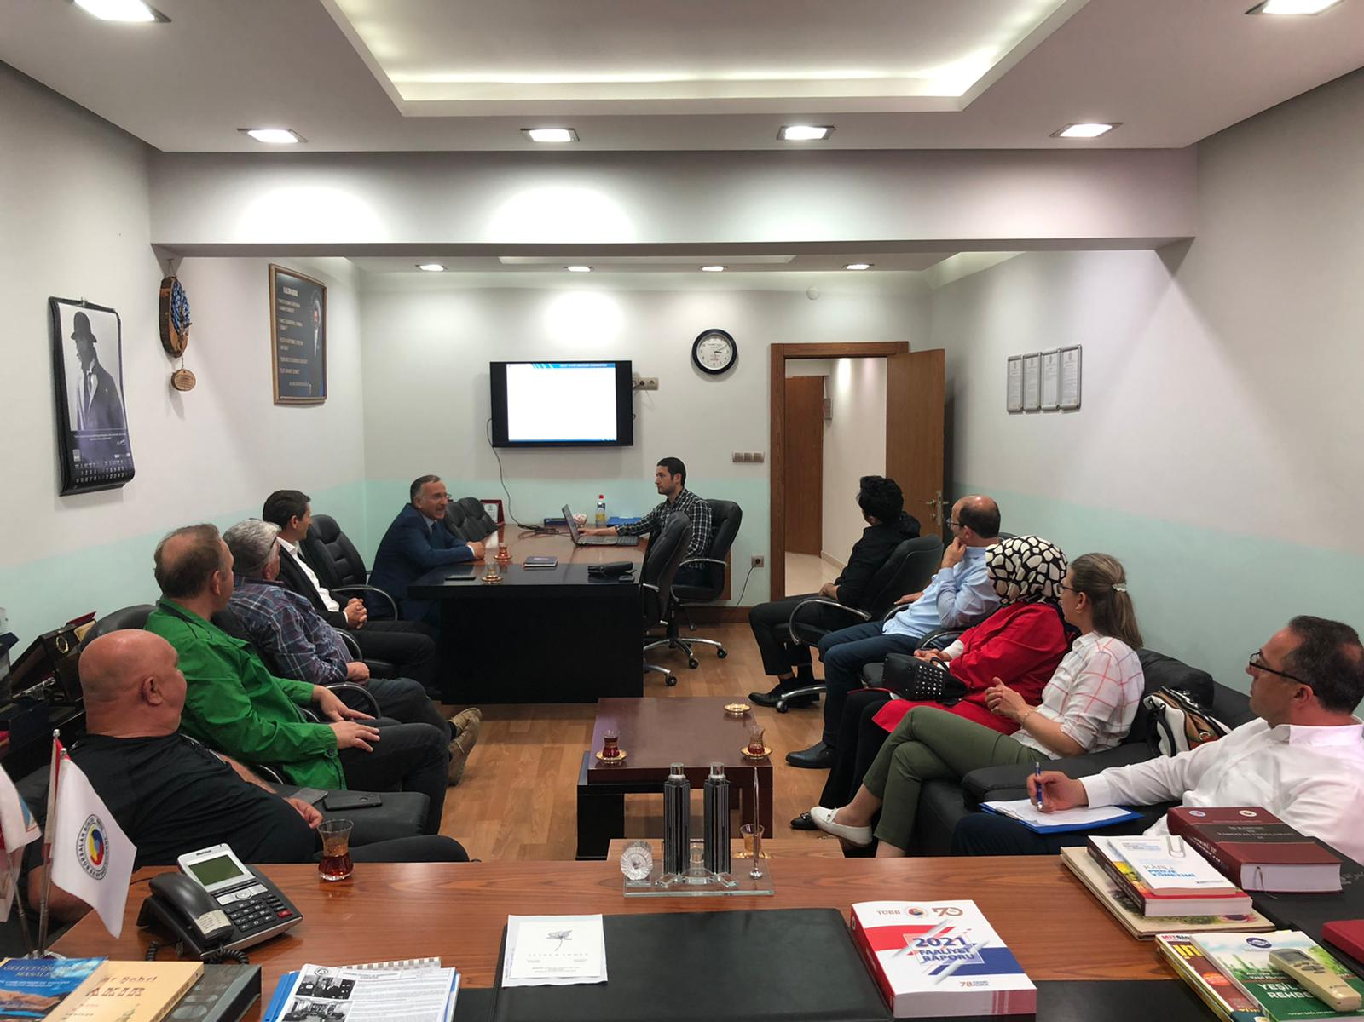
R.T.E. Üniv. İktisadi ve İdari Bilimler Fakültesi Dekanı, Akademik Danışmanımız Prof. Dr. Alaattin Kızıltan ve Turizm İşletmeciliği Bölüm Başkanı Dr. Öğr. Üyesi Elif Acuner odamızı ziyaret ederek, Meclis Kurulu Üyelerimiz ile birlikte bir toplantı gerçekleştirdi. Toplantıya Ardeşen İlçe Emniyet Müdürümüz Fatih Furkan Ersoy da katılım sağladı.
15 Haziran 2022 Çarşamba günü gerçekleştirilen toplantıda Akademik Danışmanımız Prof. Dr. Alaattin Kızıltan ve Dr. Öğr. Üyesi Elif Acuner, Rize-Artvin Havalimanı’nın ilimize ve bölgemize katacağı potansiyel değer hakkında kısa bir sunum yaptılar.
Kıymetli Hocalarımız, İlçe Emniyet Müdürümüz ve Meclis Kurulu Üyelerimiz vatandaşlarımızın, üyelerimizin ve turistlerimizin Rize-Artvin Havalimanı’ndan beklediği iç hat seferleri, dış hat seferleri, diğer konu başlıkları üzerine istişarelerde bulundular. Bu kapsamda, havalimanımızdan Ankara’ya günde bir kez düzenlenen iç hat sefer sayısının artırılması, İzmir’e direkt sefer koyulması, Almanya ve Azerbaycan’a dış hat seferleri koyulması gerektiğine vurgu yapıldı. Buna ek olarak, Rize-Artvin Havalimanı ile birlikte şehrimize gelecek turist sayısının artacağı öngörülmekte olup, kısa ve uzun vadeli programlar ile sürdürülebilir turizm altyapısının ivedilikle oluşturulması gerektiğine vurgu yapıldı. Ardeşen TSO olarak, İlçe Emniyet Müdürümüz Fatih Furkan Ersoy’a, kıymetli hocalarımız Alaattin Kızıltan ve Elif Acuner’e vermiş oldukları değerli bilgiler için teşekkür eder, çalışmalarında üstün başarılar dileriz.
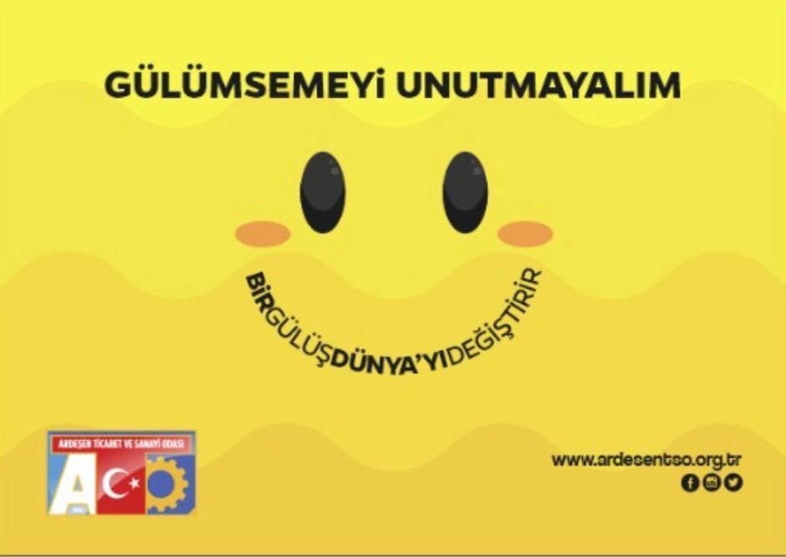
Başkan Kuyumcu'dan Meka Psikoteknik Değerlendirme Merkezi'ne Ziyaret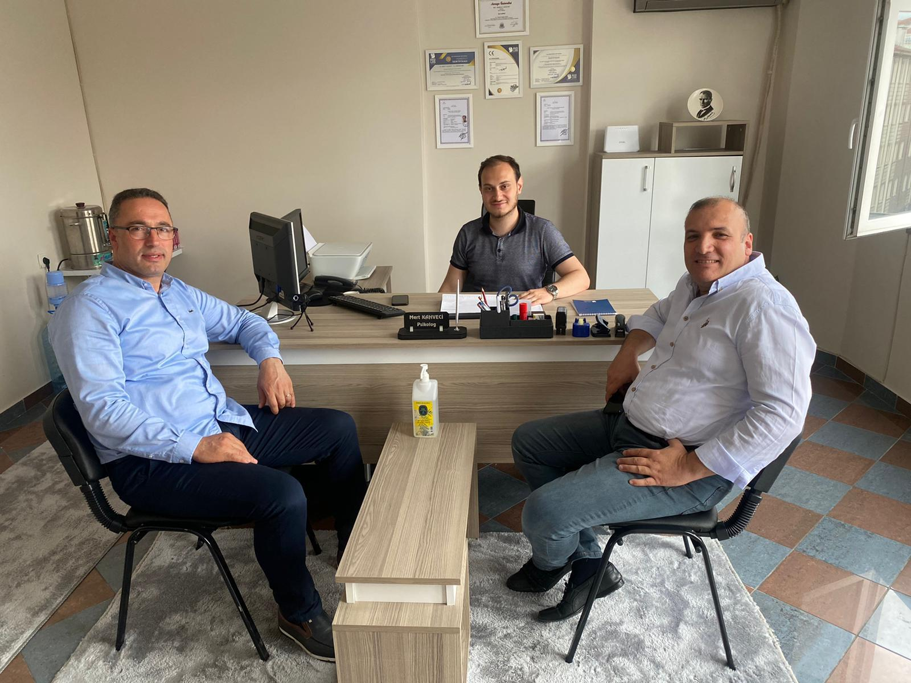
Yönetim Kurulu Başkanımız İsmail Kuyumcu, üyemiz Aris Gayrimenkul İnş. Tic. Ltd. Şti. yetkilisi Muhammet Kahveci ile birlikte ilçemizde yeni açılışı gerçekleştirilen Psikolog Mert Kahveci’ye ait “Meka Psikoteknik Değerlendirme Merkezi’ni” ziyaret ettiler.
İşletmesi hakkında Başkan İsmail Kuyumcu ve üyemiz Muhammet Kahveci’ye bilgi veren Psk. Mert Kahveci; “Psikoteknik Belgesi, yük ve yolcu taşımacılığı yapan tır, kamyon, kamyonet, otobüs, tanker, servis, minibüs, taksi ve şirket araçları gibi ticari araç kullanan şoförlerin beş yıl da bir alması gereken bir belgedir. Psikoteknik, sürücünün trafiğe çıktığı andan itibaren hafıza, hız kontrolü ve saldırganlık gibi durumlarda davranış ve tepkilerini ölçmek için uygulanması gereken bir değerlendirme sistemidir.” ifadelerini kullandı.
İşletmenin hayırlı uğurlu olmasını dileyen Başkan İsmail Kuyumcu da, misafirperverliğinden ve vermiş olduğu kıymetli bilgilerden dolayı işletme sahibi Psk. Mert Kahveci’ye teşekkür etti. Meka Psikoteknik Değerlendirme Merkezi; Fatih Mahallesi, Atatürk Caddesi, Konak İş Merkezi, Kat:3 Ardeşen/Rize adresinde hizmet vermektedir.
Başkan Kuyumcu'dan Rize Çay Çarşısı'na Ziyaret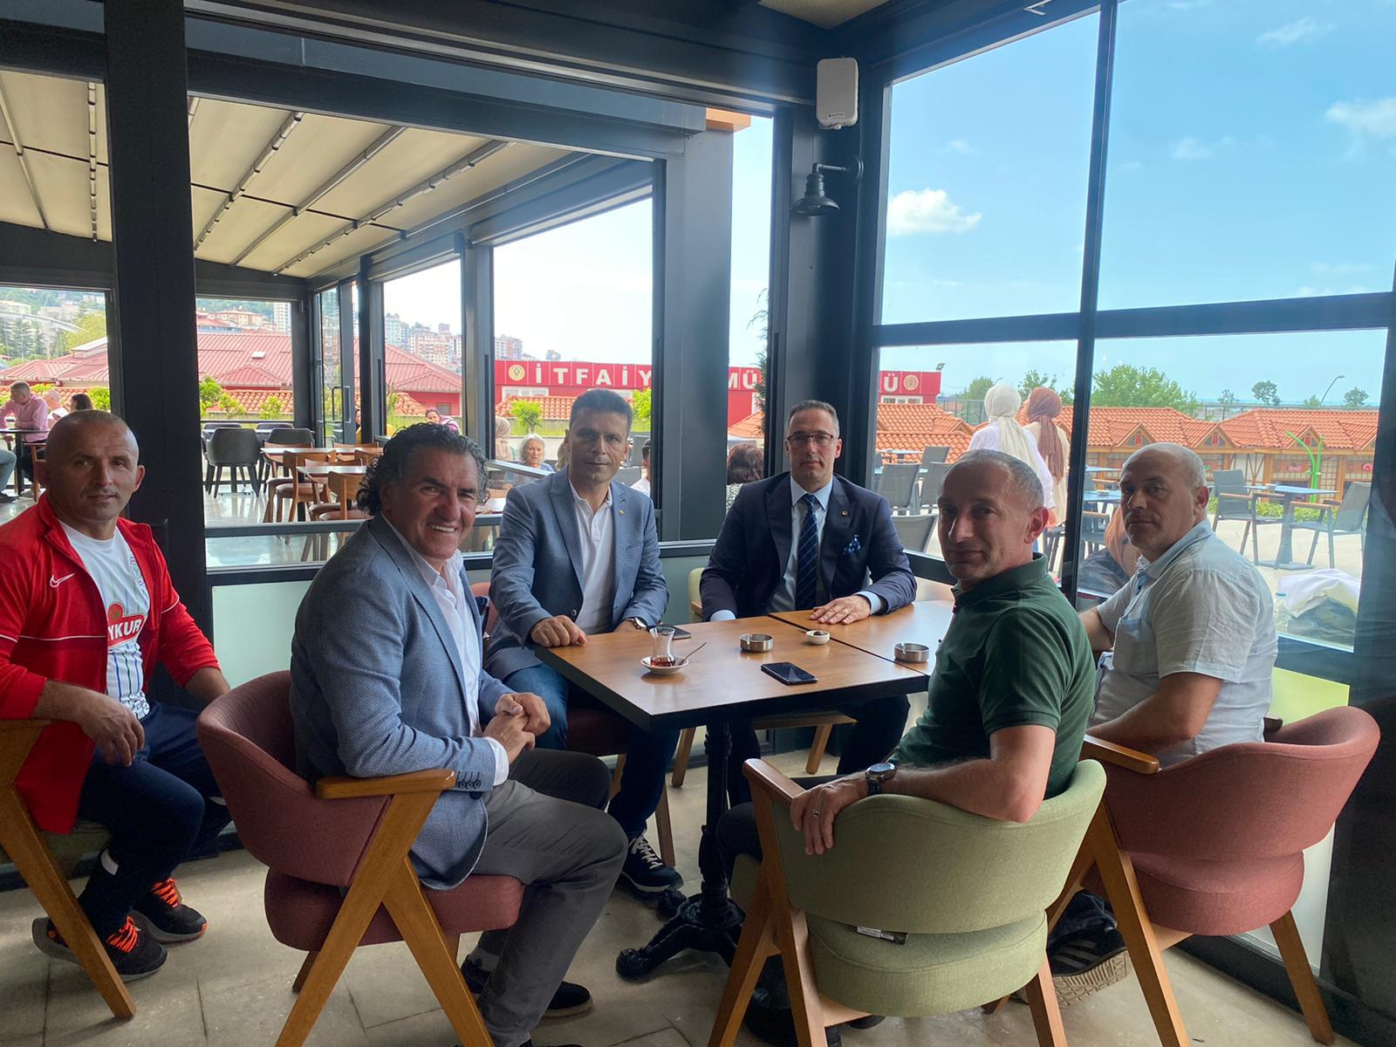
Yönetim Kurulu Başkanımız İsmail Kuyumcu, Çayeli TSO Başkanı Mehmet Ali Mert ve beraberindeki heyet ile birlikte, odamız üyelerinin işletmelerinin de yer aldığı yeni hizmete sunulan Rize Çay Çarşısı’nı ziyaret ederek, Genel Müdür Hasan Önder ile bir araya geldi.
Rize Çay Çarşısı’nı Genel Müdür Hasan Önder ile birlikte gezerek, proje hakkında bilgi alan Başkan İsmail Kuyumcu; projenin hayata geçirilmesinde emeği geçen herkese teşekkür etti. Başkan Kuyumcu; “Çay tarımının sürdürülebilmesi ve bölgemizin en önemli gelir kaynağı olan çayın ön plana çıkarılması için ilçelerimizde ve bölgemizin her köşesinde butik çay satış reyonlarına yer verilmesi oldukça önemlidir.” ifadelerini kullandı. Buna ek olarak, tüm kamu kurum ve kuruluşlarımızın, yerel yönetimlerimizin bölgemizin gelişmesi ve kalkınmasının özel sektörden geçtiğini unutmaması, oda ve borsalarımızın projelerine, üyelerimizden ve esnaflarımızdan gelen taleplerin karşılanmasını sağlayacak desteklerin verilmesi gerektiğine vurgu yaptı. Ardeşen TSO olarak; misafirperverliklerinden, sıcak sohbetlerinden ve vermiş oldukları değerli bilgilerden dolayı Genel Müdür Hasan Önder’e ve Rize Çay Çarşısı çalışanlarına teşekkür eder, çalışmalarında başarılar dileriz.
Ardeşen Turizm Fakültesi ve Meslek Yüksekokulu 2021-2022 Akademik Yılı Mezuniyet Töreni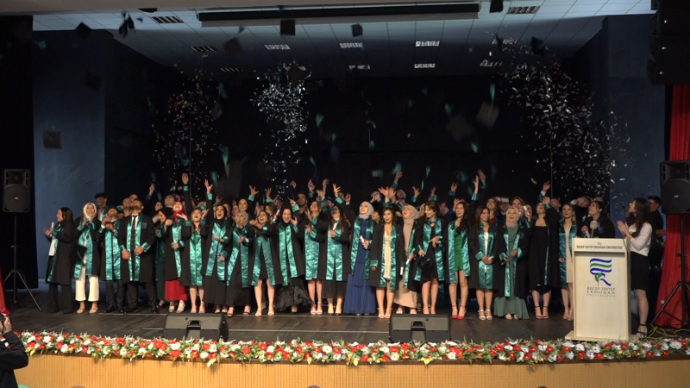
Yönetim Kurulu Başkanımız İsmail Kuyumcu, Meclis Kurulu Başkanımız Cemal Cahit Akbeniz ve Yönetim Kurulu Üyemiz Ali Tektaş, R.T.E. Üniv. Ardeşen Turizm Fakültesi ve Meslek Yüksekokulu 2021-2022 Akademik Yılı Mezuniyet Töreni’ne katılım sağladılar.
22 Haziran 2022 Çarşamba günü fakülte konferans salonunda düzenlenen tören coşkuyla kutlandı. 2021-2022 Akademik Yılı Mezuniyet Töreninde Turizm Fakültesi Turizm İşletmeciliği Bölümü ile Meslek Yüksekokulu Bankacılık ve Sigortacılık, Turizm ve Otel İşletmeciliği, Bilgisayar Teknolojileri ile Turizm ve Seyahat Hizmetleri bölümlerinden yaklaşık 150 öğrenci mezun olmayı başararak hayat yolunda önemli bir adımı geride bırakmış oldular. Programı kapsamında; okul birincisinin konuşması, mezuniyet kütüğüne plaka çakılması, protokol konuşmaları, plaket takdimi, müzik dinletisi, başarı belgelerinin takdimi, mezuniyet andı ve kep atma etkinliği gerçekleştirildi. Ardeşen TSO olarak, mezun olan tüm öğrencilerimizi ve onların en büyük destekçisi olan ailelerini tebrik ediyor, hayat boyu başarılarının devamını diliyoruz.
Odamız ile sürekli işbirliği içerisinde çalışmakta olan üniversitemize, Ardeşen Turizm Fakültemize, Meslek Yüksekokulumuza, Rektörümüz Prof. Dr. Ali Bilgin’e, Dekanımız ve Akademik Danışmanımız Alaattin Kızıltan’a, Dekanımız Prof. Dr. Ali Sait Bayraktar’a, bir birinden değerli hocalarımıza ve tüm görevlilerimize odamıza, ilçemize ve bölgemize yapmış oldukları tüm katkılardan dolayı teşekkür eder, çalışmalarında üstün başarılar dileriz.
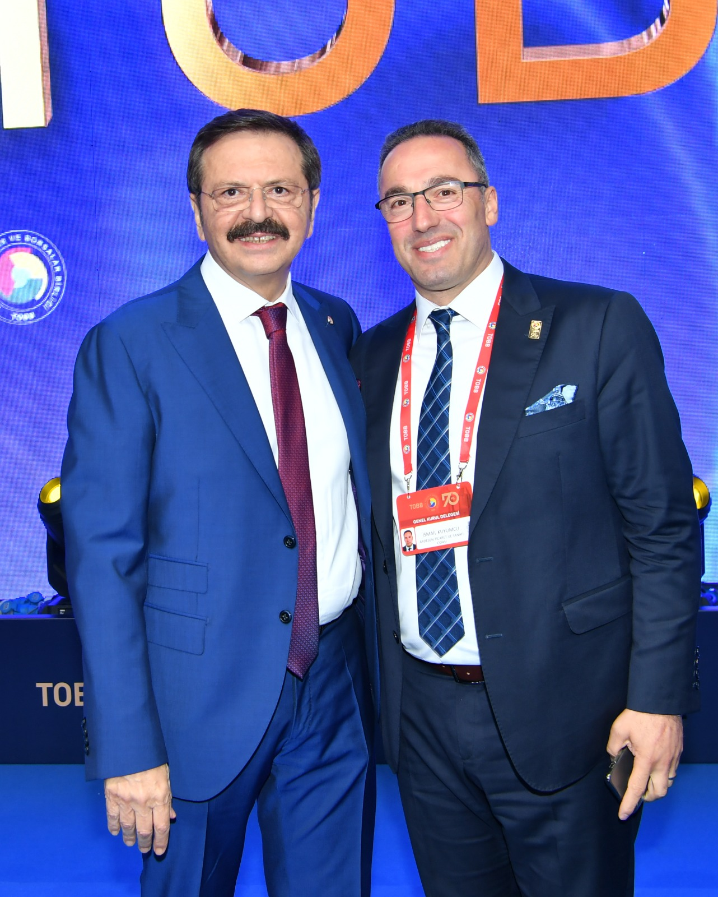TOBB 70. Yıl Kutlama Töreni
Türk iş dünyasının çatı kuruluşu Türkiye Odalar ve Borsalar Birliği’nin (TOBB) 70. yılında TOBB Başkanımız M.Rifat Hisarcıklıoğlu’nun ev sahipliğinde, Oda ve Borsa camiası Ankara’da Birlik Merkezi’nde bir araya geldi.
TOBB’nin 70. kuruluş yıldönümünde; 81 ilden gelen iş dünyasının temsilcileri Ankara’da Birlik Merkezi’nde buluştu. TOBB Başkanı M. Rifat Hisarcıklıoğlu’nun ev sahipliğindeki toplantıda; Ticaret Bakanı Mehmet Muş, TBMM Başkanlığı yapmış olan Cemil Çiçek, Ticaret Bakanlığı yapmış olan Hayati Yazıcı, Milletvekilleri, Oda ve Borsa Yönetim Kurulu ve Meclis Başkanları ile delegeler yer aldı. Toplantıya odamızı temsilen Yönetim Kurulu Başkanımız İsmail Kuyumcu ve Genel Sekreterimiz Zeynep Dalbastı Ayata katılım sağladı.
Ticaret Bakanımız Mehmet Muş yaptığı konuşmada, TOBB’un 70’inci kuruluş yıldönümünü tebrik ederken, “Ülkemizin en güçlü ve en etkin kuruluşlarından biri olmayı başaran TOBB’un ülkemizin ekonomik kalkınmasında çok önemli bir rol oynadığının her zaman bilincinde olduk. Türkiye Odalar ve Borsalar Birliği kuruluşundan bu yana sürekli kendini geliştirmiş, 70 yıllık yolculuğu neticesinde yerel bir kuruluştan, dünya çapında iş birlikleri gerçekleştiren ve üstlendiği görevlerle özel sektörümüzü yurt dışına da taşıyan önemli küresel bir aktör haline gelmiştir” dedi.
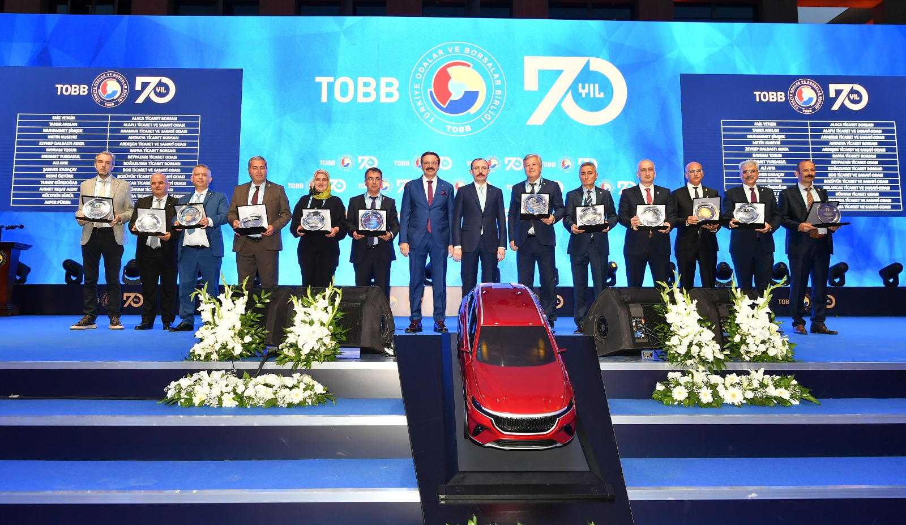TOBB Başkanımız M.Rifat Hisarcıklıoğlu ise, camia olarak 70 yılda büyük bir yol kat ettiklerini anlattı. TOBB’un 70 yılda yerel bir kurumdan, küresel bir aktöre dönüştüğünü bildiren Hisarcıklıoğlu, artırdıkları faaliyetler ve geliştirdikleri kurumsal kapasitesiyle, özel sektörde güç birliği sağladıklarını ifade etti. Özel sektörün hak ve hukukunu, uluslararası düzeyde savunan bir konuma geldiklerini söyleyen TOBB Başkanı, iş ve yatırım ortamı önündeki engelleri tespit edip, hükümete aktardıklarını belirtti.
TOBB 70. yıl etkinlikleri kapsamında ayrıca 10-20-30 yıl görev yapmış delege ve genel sekreterlere hizmet şeref belgesi ve plaketleri takdim edildi. Bu kapsamda, Genel Sekreterimiz Zeynep Dalbastı Ayata’ya da TOBB Başkanımız M.Rifat Hisarcıklıoğlu tarafından 20 yıllık hizmet şeref belgesi ve plaket takdim edildi.
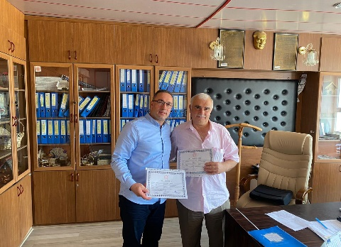
Ustalık ve Kalfalık Belgesi Almaya Hak Kazananlara Ait Belgeler Hazır
Ardeşen Ticaret ve Sanayi Odası Yönetim Kurulu Başkanımız İsmail Kuyumcu, Ardeşen Mesleki ve Teknik Anadolu Lisesi Müdürü Mustafa Hacıoğlu ve öğretmenlerimizi ziyaret ederek, Ardeşen Mesleki ve Teknik Anadolu Lisesi' nin meslek gruplarına yönelik olarak düzenlemiş olduğu sınavlar neticesinde "Ustalık ve Kalfalık Belgesi'ni" almaya hak kazanan katılımcılarımıza teslim edilmek üzere hazırlanan belgeler imzalandı.
Ardeşen TSO olarak, "Ustalık ve Kalfalık Belgesi'ni" almaya hak kazanan katılımcılarımızı tebrik eder, mesleki hayatlarında sağlık ve başarılar dileriz.
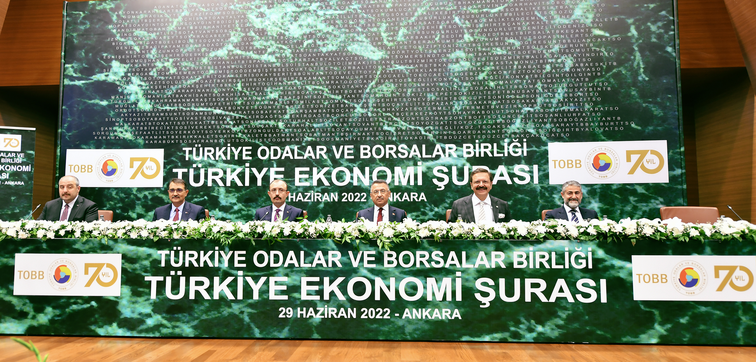TOBB Türkiye Ekonomi Şurası
TOBB Türkiye Ekonomi Şurası, TOBB Başkanımız M.Rifat Hisarcıklıoğlu’nun ev sahipliğinde; Cumhurbaşkanı Yardımcısı Fuat Oktay, Hazine ve Maliye Bakanı Nureddin Nebati, Sanayi ve Teknoloji Bakanı Mustafa Varank, Ticaret Bakanı Mehmet Muş, Enerji ve Tabii Kaynaklar Bakanı Fatih Dönmez ile 365 Oda ve Borsa Yönetim Kurulu Başkanlarımızın katılımıyla gerçekleştirildi. 365 Oda/Borsa Yönetim Kurulu Başkanlarımız ve iş dünyasının temsilcileri üyelerimizden gelen sorun ve talepleri üst kuruluşumuz TOBB’a ve Bakanlarımıza aktardılar. Yönetim Kurulu Başkanımız İsmail Kuyumcu, 29 Haziran 2022 Çarşamba günü TOBB Türkiye Ekonomi Şurası’na katılım sağladı.
TOBB Başkanımız M.Rifat Hisarcıklıoğlu, programın açılışında yaptığı konuşmada, Cumhurbaşkanı Recep Tayyip Erdoğan'ın talimatıyla başlatılan ekonomi şuralarının, kamu ile özel sektörü bir araya getirdiği, sıkıntıların ve önerilerin doğrudan icra makamına iletildiği çok önemli bir platform olduğunu belirtti. Burada dile getirilen pek çok meselenin, katılımcılar sayesinde çözüme kavuşmasının çok değerli ve memnuniyet verici olduğunu dile getiren Başkan Hisarcıklıoğlu, yetkililerin ihtiyaç duydukları her an yanlarında ve sorunların çözümünde destek olduklarını ifade etti.
Kamu-özel sektör diyalog mekanizmalarının kurulmasını da hedefleyen şurada konuşan Cumhurbaşkanı Yardımcısı Fuat Oktay, Türkiye’nin Covid-19 salgını döneminde gücünü artıran az sayıda ülkeden birisi olduğunu dile getirdi. Oktay, pandemi sürecinde toplumun sağlığını korumak için her türlü tedbiri almalarının yanı sıra vatandaşların aşını, işini, sermayesini korumasını sağlamak için tüm imkânları sefer ettiklerine dikkati çekerek, “Bunu da en iyi TOBB ailesi yani ekonominin kalbindeki babayiğitler; sizler bilirsiniz” dedi.
İş dünyası ile birlikte badirelerin atlatıldığı, içeriden ve dışarıdan çıkarılan engellemelere birlikte göğüs gerildiği bir dönemde en büyük kazanımlarının iş dünyasından çalışanlara kadar tüm kesimleri destekleyebilmeleri olduğunu aktaran Oktay, “Dünyanın dört bir yanında yapılar dönüşürken ekonomi politikalarımızı Türkiye’nin gerçeklerine ve ihtiyaçlarımıza uygun olarak güncellemiş durumdayız. Türkiye ekonomisini yüksek faiz-yüksek enflasyon kısır döngüsünden kurtarıp yatırım, istihdam, üretim, ihracat, cari fazla yoluyla büyüme rotasına sokmanın gayreti içindeyiz” ifadelerini kullandı.
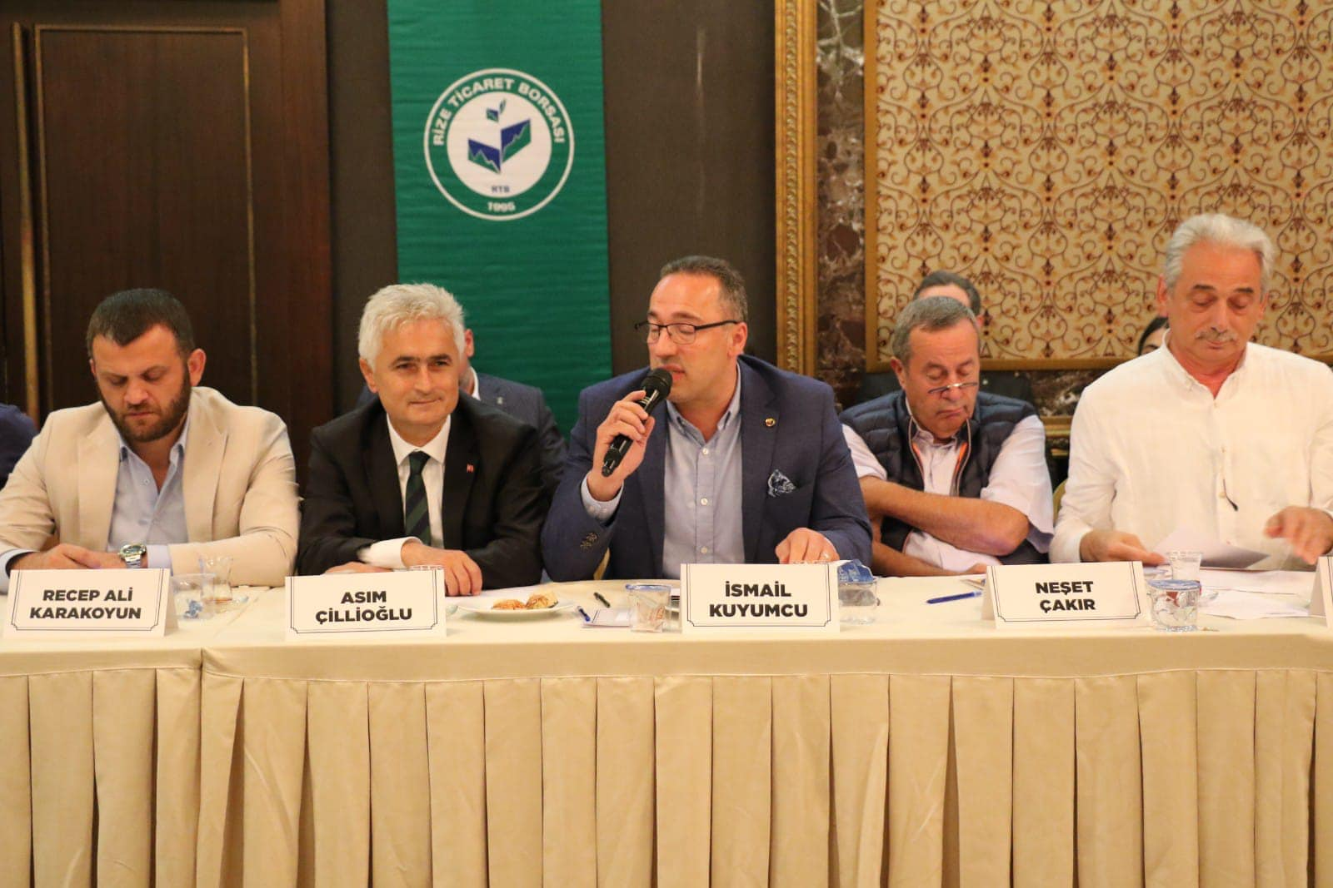Gündem Rize Toplantılarının 7.si Gerçekleştirildi
Gündem Rize Toplantıları Şehrin Anayasası 7. Toplantısı gerçekleştirildi. Toplantıya Ak Parti Genel Başkan Yardımcısı ve Rize Milletvekili Hayati Yazıcı, Rize Milletvekili Osman Aşkın Bak, Ak Parti Rize İl Başkanı İshak Alim, Rize Belediye Başkanı Rahmi Metin, Ak Parti İl Kadın Kolları Başkanı Sema Yağcıtekin, Rize İli Oda-Borsa Başkanları ve Meclis Kurulu Üyeleri, kurum müdürleri, diğer sivil toplum kuruluşları temsilcileri, kanaat önderleri ve iş adamları katılım sağladı. “Şehrin Anayasası” konulu toplantıya odamızı temsilen Yönetim Kurulu Başkanımız İsmail Kuyumcu katılım sağladı.
02 Temmuz 2022 Cumartesi günü gerçekleştirilen toplantı sırasında; ağırlıklı olarak ilimizin turizm potansiyeli ve turizm konusunda yapılabilecek çalışmalar üzerine değerlendirmelerde bulunuldu. Toplantıda söz alan Yönetim Kurulu Başkanımız İsmail Kuyumcu; bölgemizde çaydan sonra en önemli geçim kaynağı olan turizmin teşvik edilmesi kapsamında desteklerin olması gerektiği, üyelerimizin, işletmelerimizin ve girişimcilerimizin proje destekleri ve hibe programlarından yararlanabilmesi için gerekli altyapı çalışmalarının hazırlanması gerektiği, ilimizin en önemli turizm destinasyonlarından biri olan Fırtına Vadisi’nin ivedilikle imara açılması gerektiği, il, ilçe ve köy merkezlerimizde görüntü kirliliği oluşturan yapılarımızın teşvik ve desteklerle dış cephelerinin yenilenmesi ve yeni yapılarda bölge mimarisine uygun dış cephe yapılması hususunda düzenlemelerin getirilmesi gerektiğini ifade etti. Gündem Rize Toplantılarının 8. sinin ilçemiz Ardeşen de yapılmasını talep eden Başkan Kuyumcu; Çay Köy Projesi, Oteller Bölgesi Projesi, Rafting Tesislerimiz, Butik Çay Fabrikaları ve Çay Satış Reyonlarının çoğaltılması, turizm sektöründe hizmet veren işletmelerimizin sorunları ve çözüm konuları, Rize-Artvin Havalimanımızın daha işlevsel hale getirilebilmesi için yapılacak çalışmalar, üyelerimizin ve girişimcilerimizin diğer taleplerinin değerlendirildiği bir toplantının çok faydalı olacağına değindi.

